Упражнение на работу с xcos

Построение фигур Лиссажу

Хамдамова Айжана

Содержание

# 1 Цель работы

Выполнить упражнение по ознакомлению с программой *xcos*.

# 2 Задание

Постройте с помощью xcos фигуры Лиссажу со следующими параметрами:

$A=B=1,a=2,b=2, δ=0; π/4; π/2; 3π/4; π;$

$A=B=1,a=2,b=4, δ=0; π/4; π/2; 3π/4; π;$

$A=B=1,a=2,b=6, δ=0; π/4; π/2; 3π/4; π;$

$A=B=1,a=2,b=3, δ=0; π/4; π/2; 3π/4; π.$

# 3 Выполнение лабораторной работы

Математическое выражение для кривой Лиссажу:

$$\left\{\begin{matrix}x\left(t\right)=Asin\left(at+δ\right), \\ y\left(t\right)=Bsin\left(bt\right),\end{matrix}\right.$$

где $A,B$– амплитуды колебаний, $a,b$– частоты, $δ$– сдвиг фаз. В модели, изображённой на рис. [1], использованы следующие блоки xcos: - CLOCK_c – запуск часов модельного времени; - GENSIN_f – блок генератора синусоидального сигнала; - CSOPXY – анимированное регистрирующее устройство для построения графика типа y = f(x); - TEXT_f – задаёт текст примечаний.

Построим самый первый пример фигуры Лиссажу как на картинке (рис. [1])

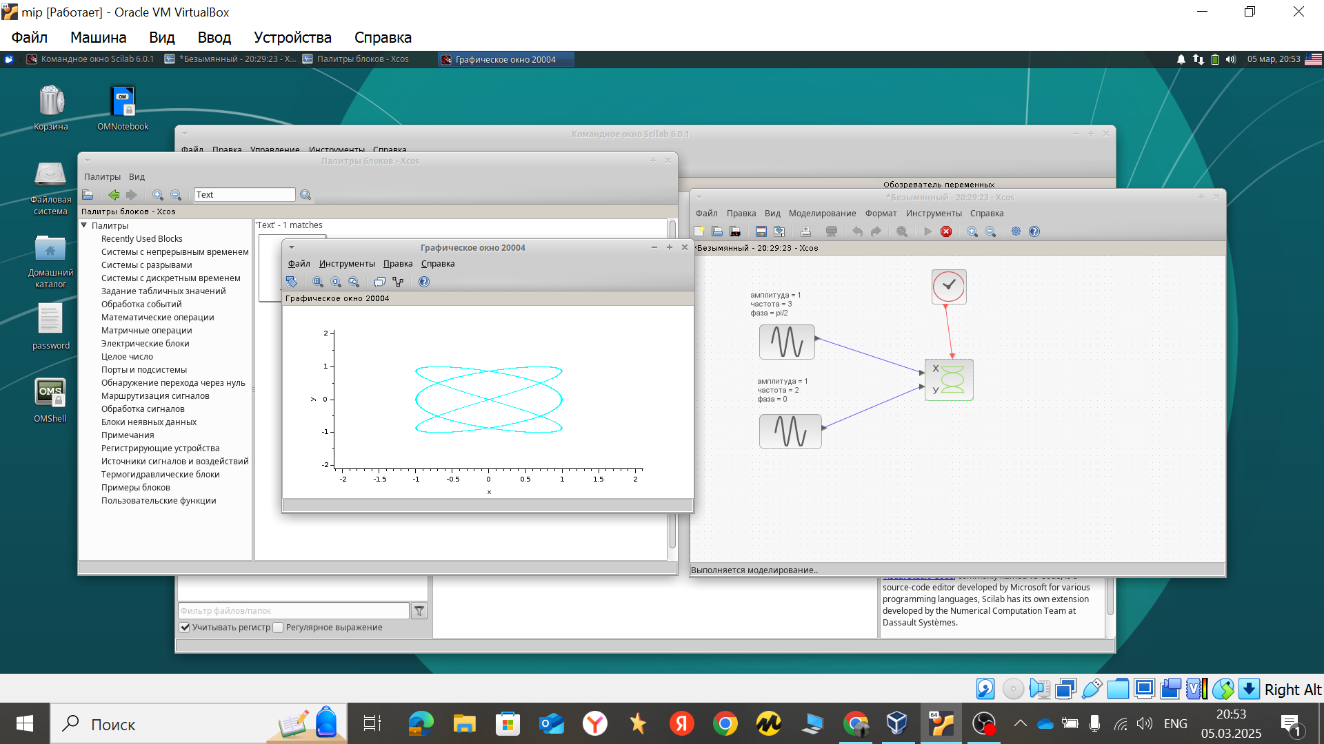

Figure 1: Модель для построения фигуры Лиссажу в xcos

Щелкнув правой кнопкой мышки по генератору синусоидальный колебаний, откроем вкладку параметры на редактирование и внесем нужные данные.

Выполнив моделирование получим следующий график фигуры Лиссажу при параметрах: $A=B=1,a=2,b=2,δ=0$ (рис. [2]). Меняя фазу в первом генераторе на $π/4; π/2; 3π/4; π;$ соответственно получим другие фигуры Лиссажу (рис. [3]-[6]).

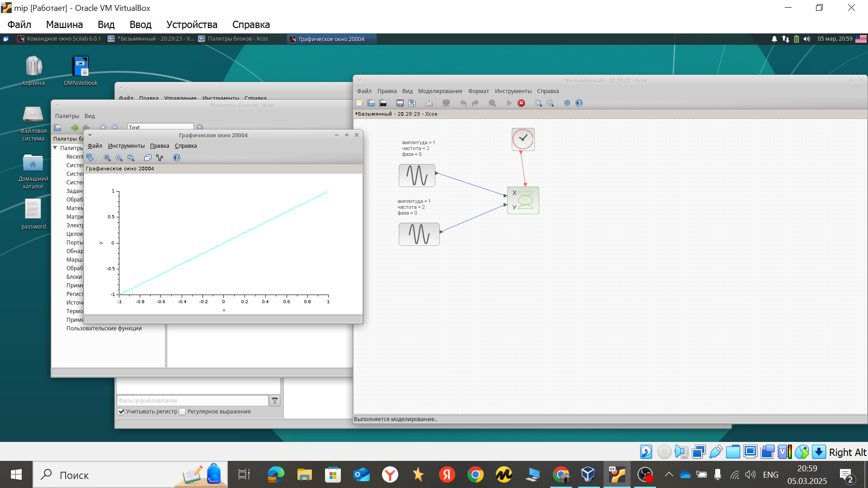

Figure 2: Фигура Лиссажу: $A=B=1,a=2,b=2,δ=0$

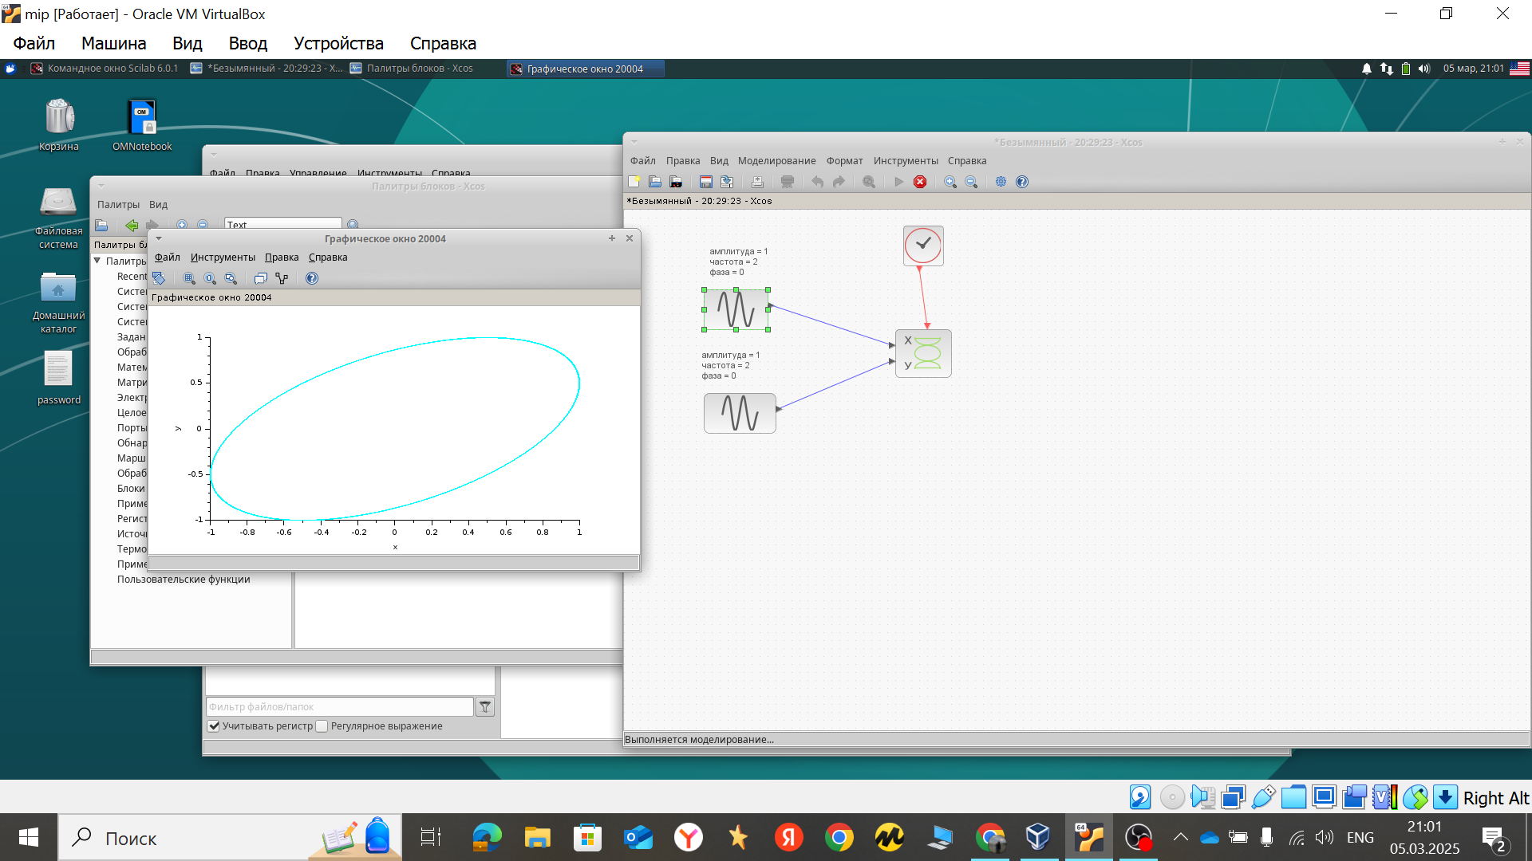

Figure 3: Фигура Лиссажу: $A=B=1,a=2,b=2,δ=π/4$

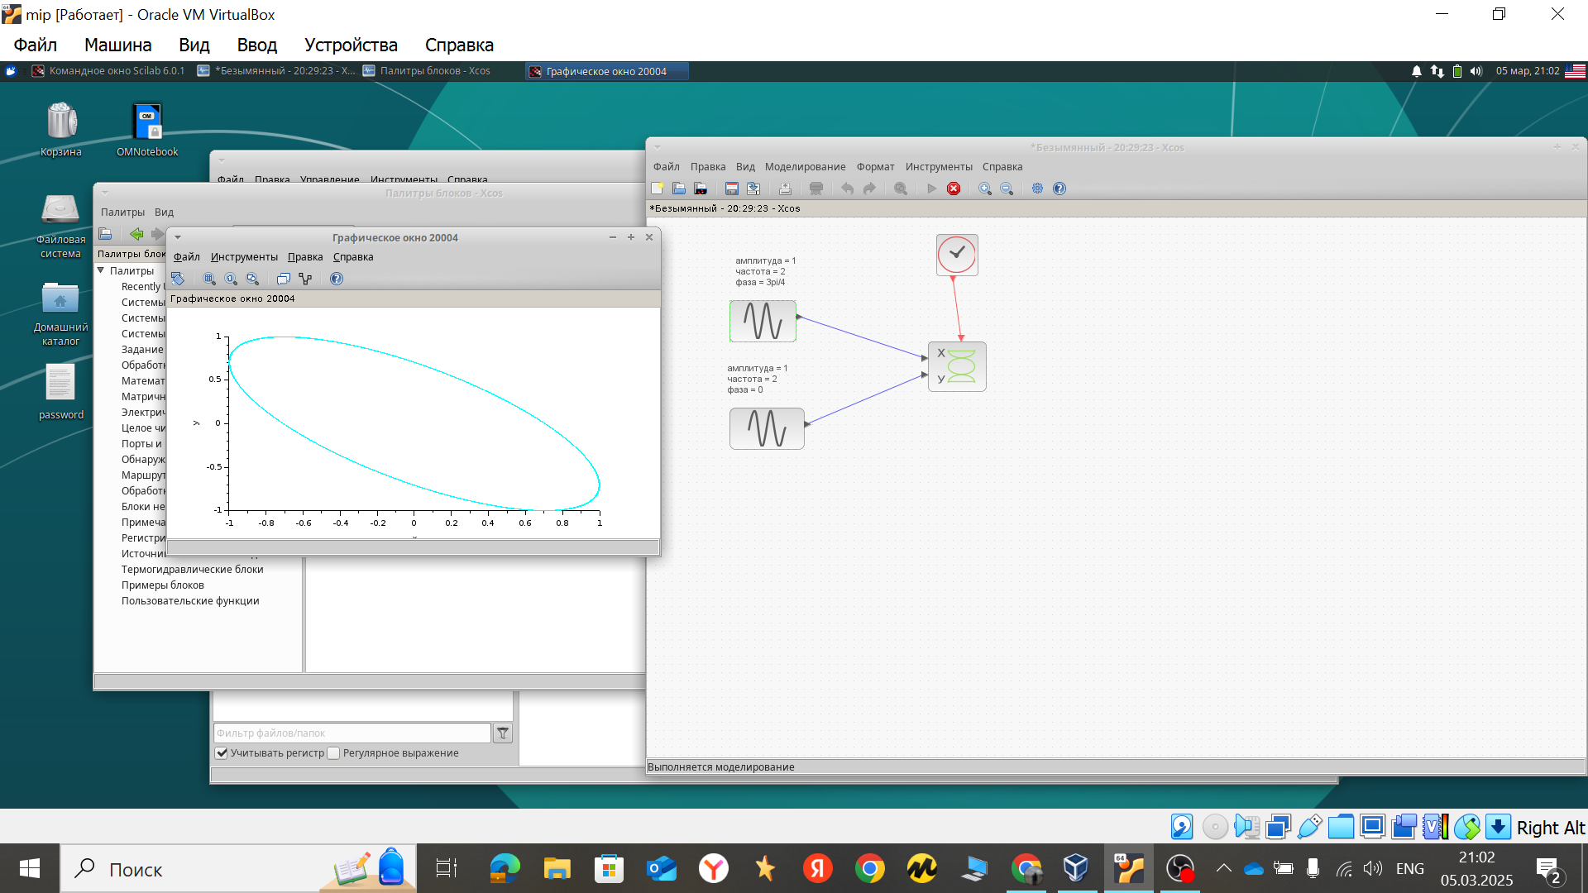

Figure 4: Фигура Лиссажу: $A=B=1,a=2,b=2,δ=π/2$

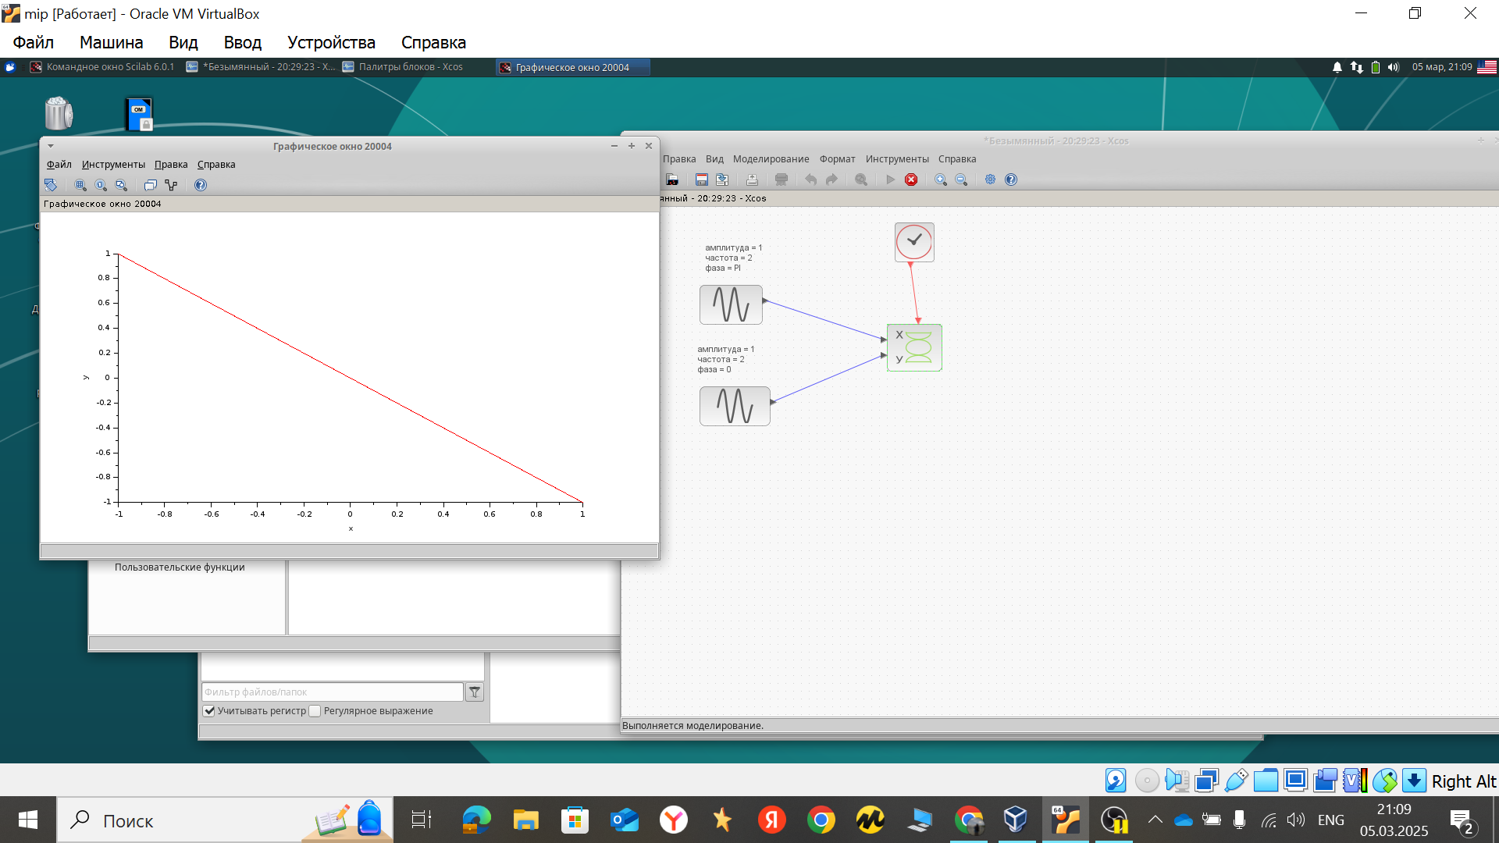

Figure 5: Фигура Лиссажу: $A=B=1,a=2,b=2,δ=3π/4$

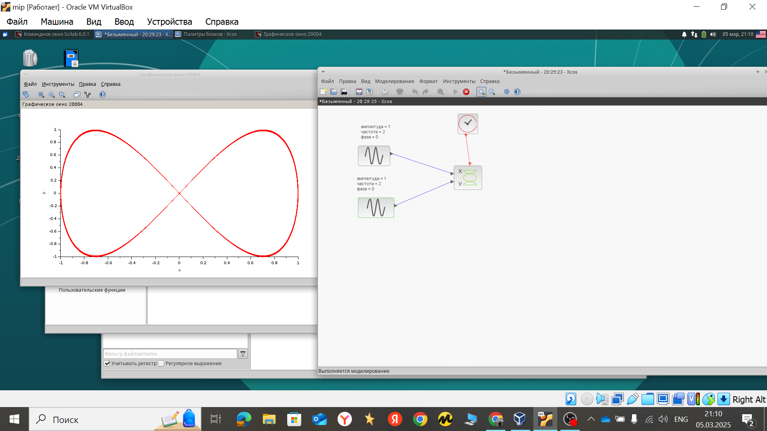

Figure 6: Фигура Лиссажу: $A=B=1,a=2,b=2,δ=π$

Выполнив моделирование получим следующий график фигуры Лиссажу при параметрах: $A=B=1,a=2,b=4,δ=0$ (рис. [7]). Меняя фазу в первом генераторе на $π/4; π/2; 3π/4; π;$ соответственно получим другие фигуры Лиссажу (рис. [8]-[11]).



Figure 7: Фигура Лиссажу: $A=B=1,a=2,b=4,δ=0$

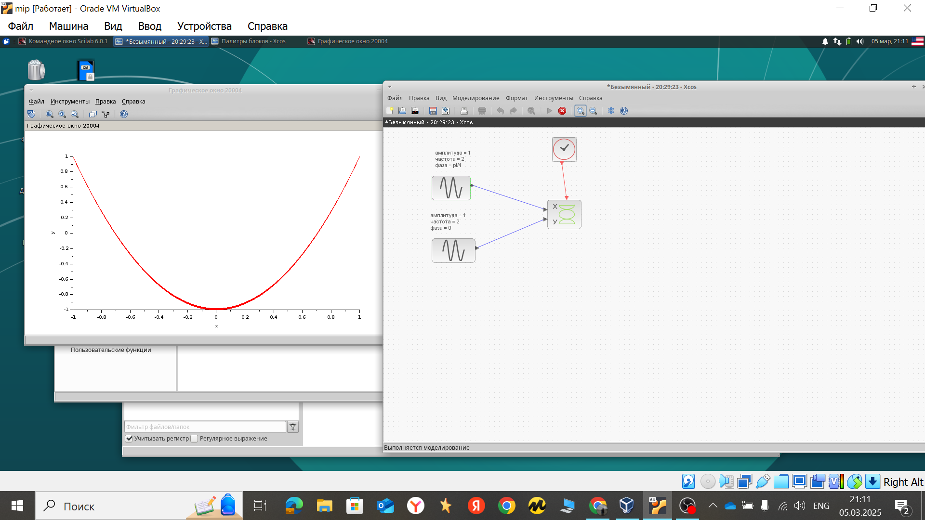

Figure 8: Фигура Лиссажу: $A=B=1,a=2,b=4,δ=π/4$

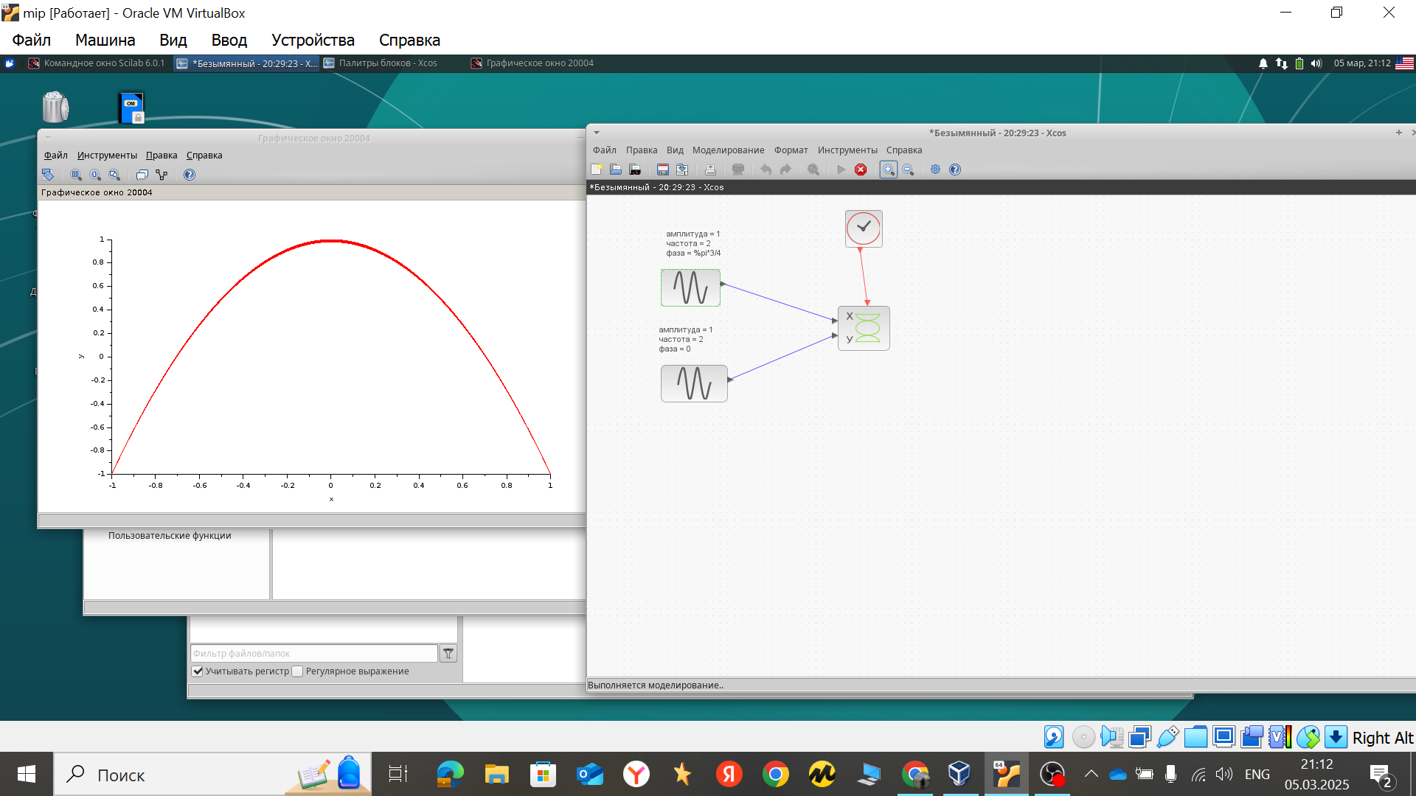

Figure 9: Фигура Лиссажу: $A=B=1,a=2,b=4,δ=π/2$

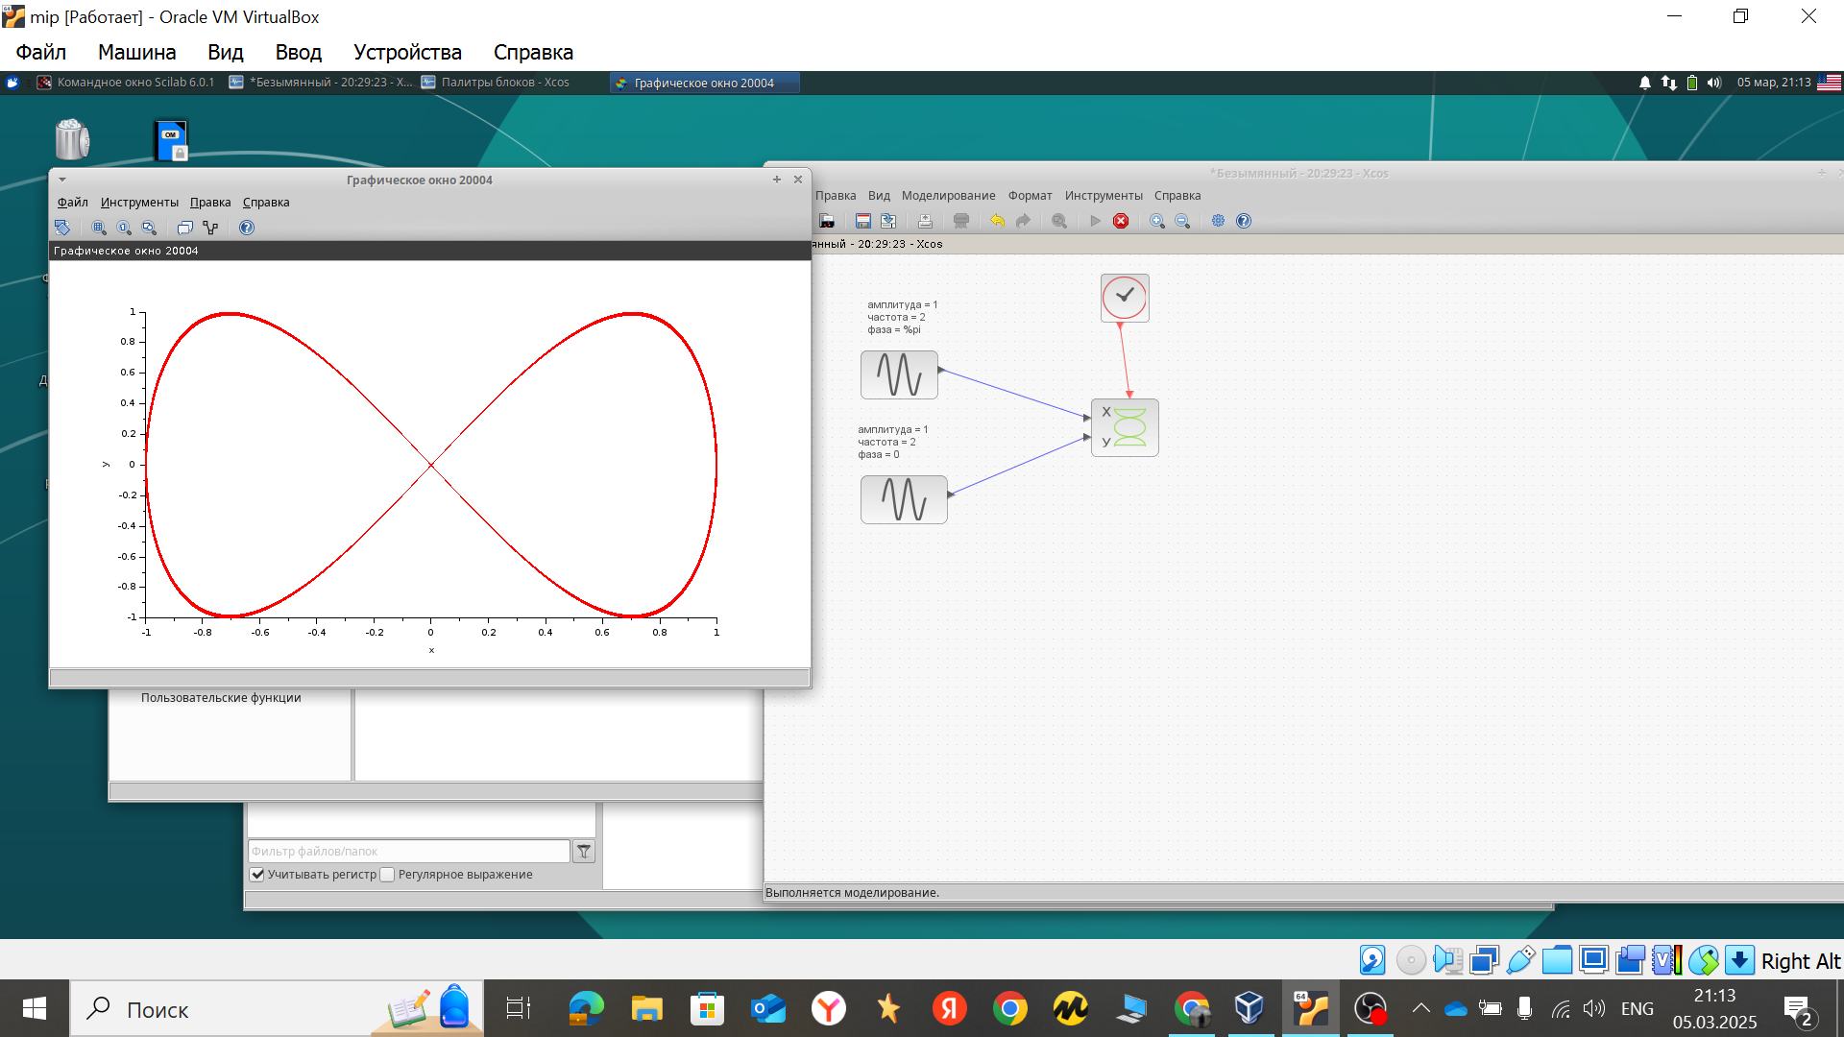

Figure 10: Фигура Лиссажу: $A=B=1,a=2,b=4,δ=3π/4$

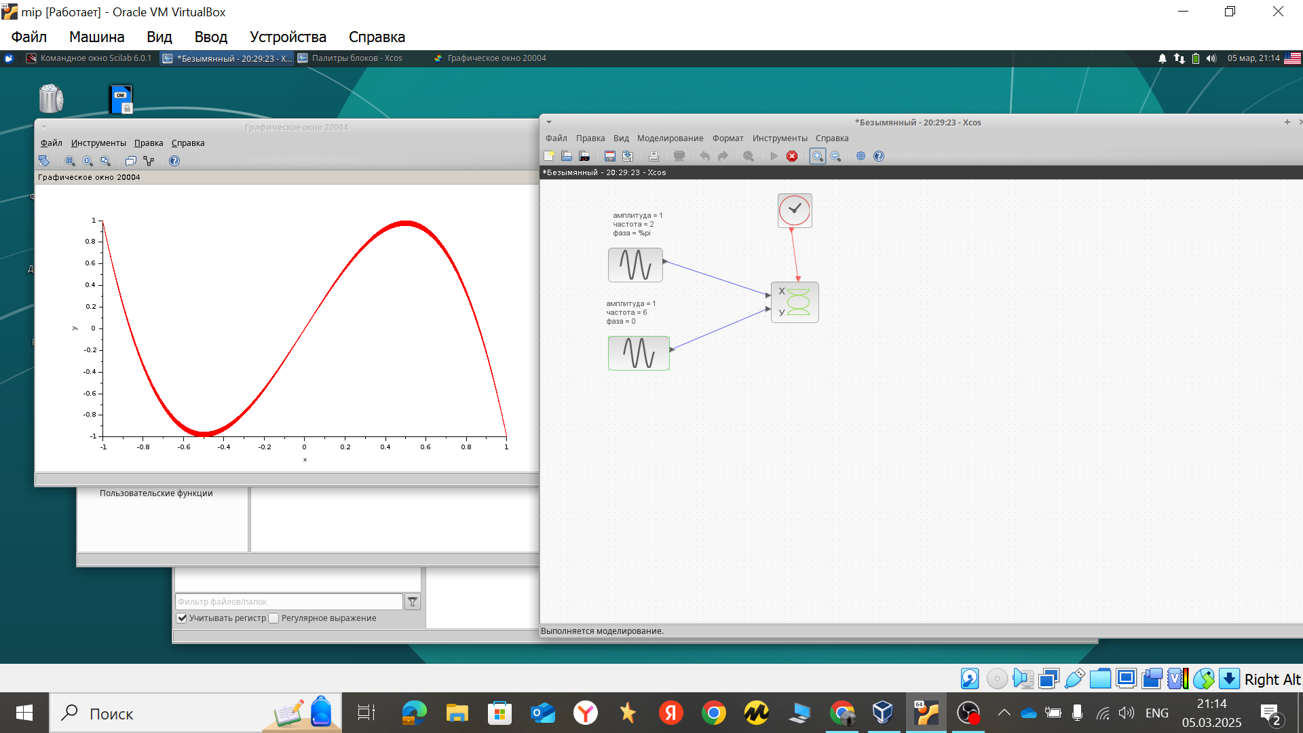

Figure 11: Фигура Лиссажу: $A=B=1,a=2,b=4,δ=π$

Выполнив моделирование получим следующий график фигуры Лиссажу при параметрах: $A=B=1,a=2,b=6,δ=0$ (рис. [12]). Меняя фазу в первом генераторе на $π/4; π/2; 3π/4; π;$ соответственно получим другие фигуры Лиссажу (рис. [13]-[16]).

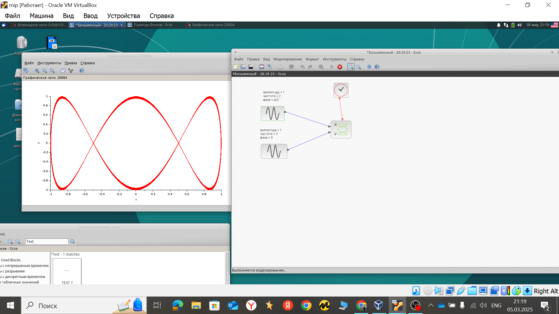

Figure 12: Фигура Лиссажу: $A=B=1,a=2,b=6,δ=0$

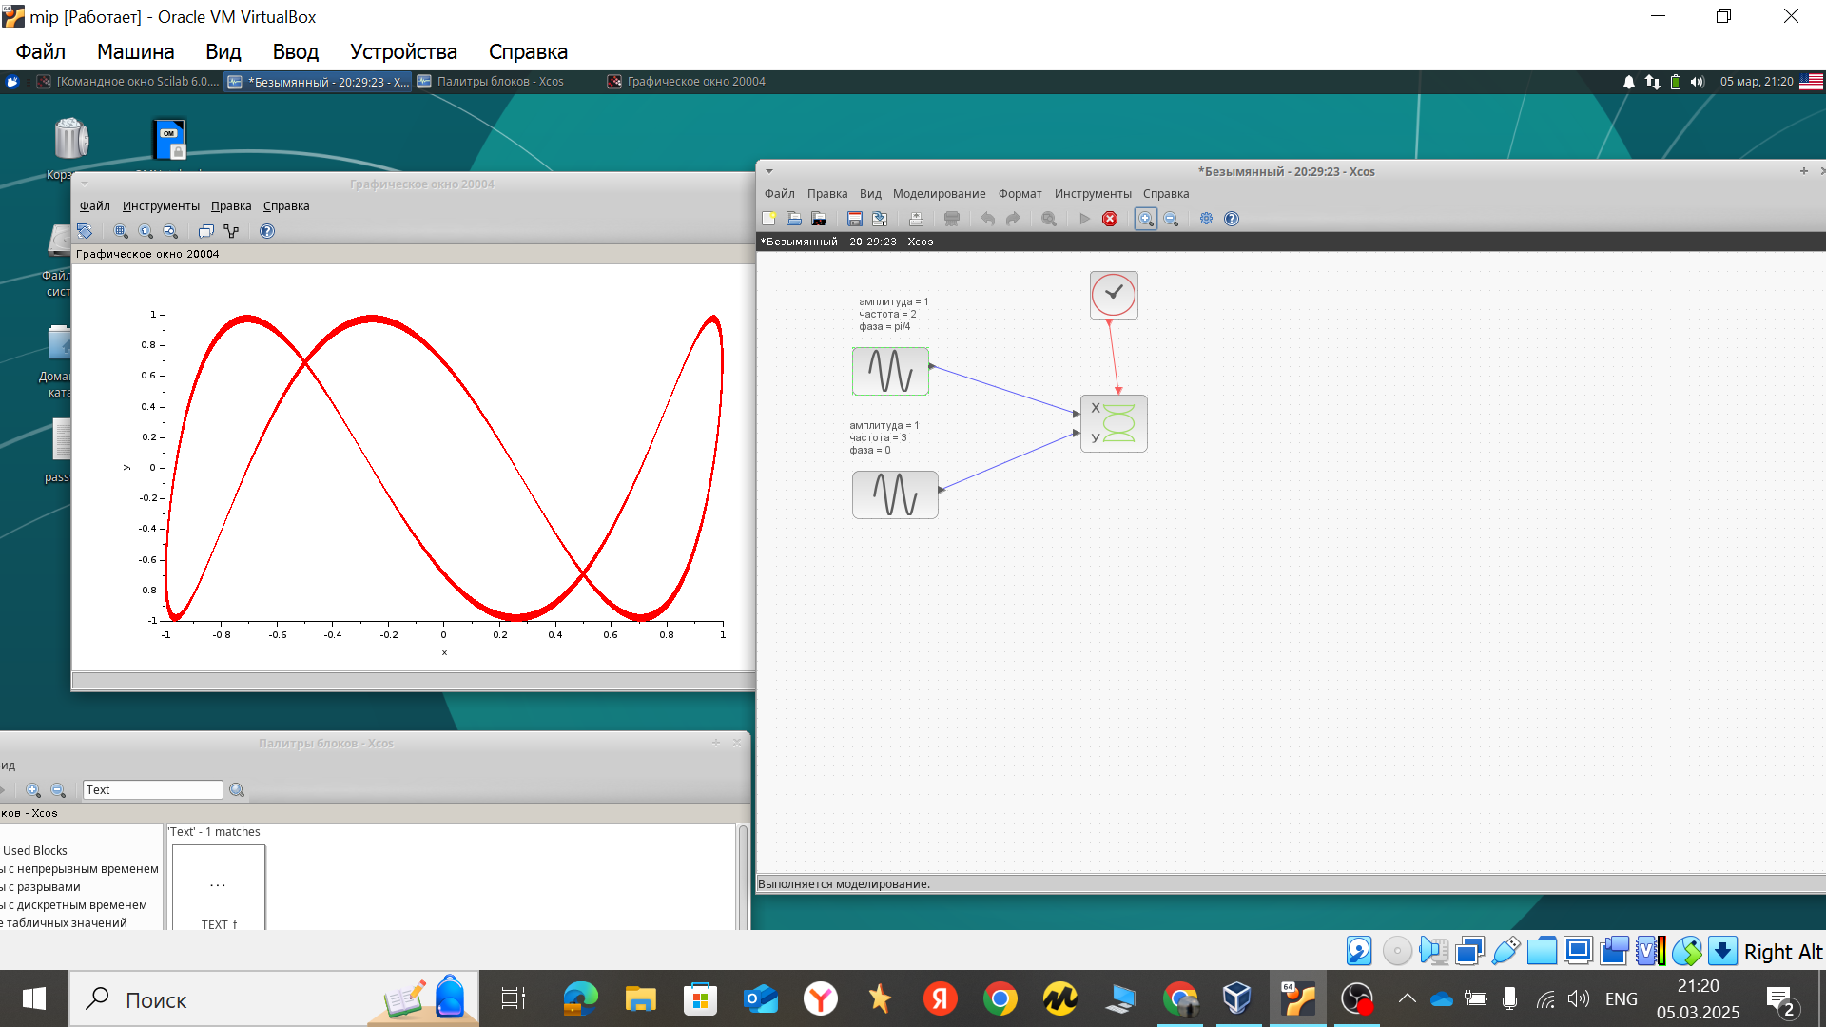

Figure 13: Фигура Лиссажу: $A=B=1,a=2,b=6,δ=π/4$

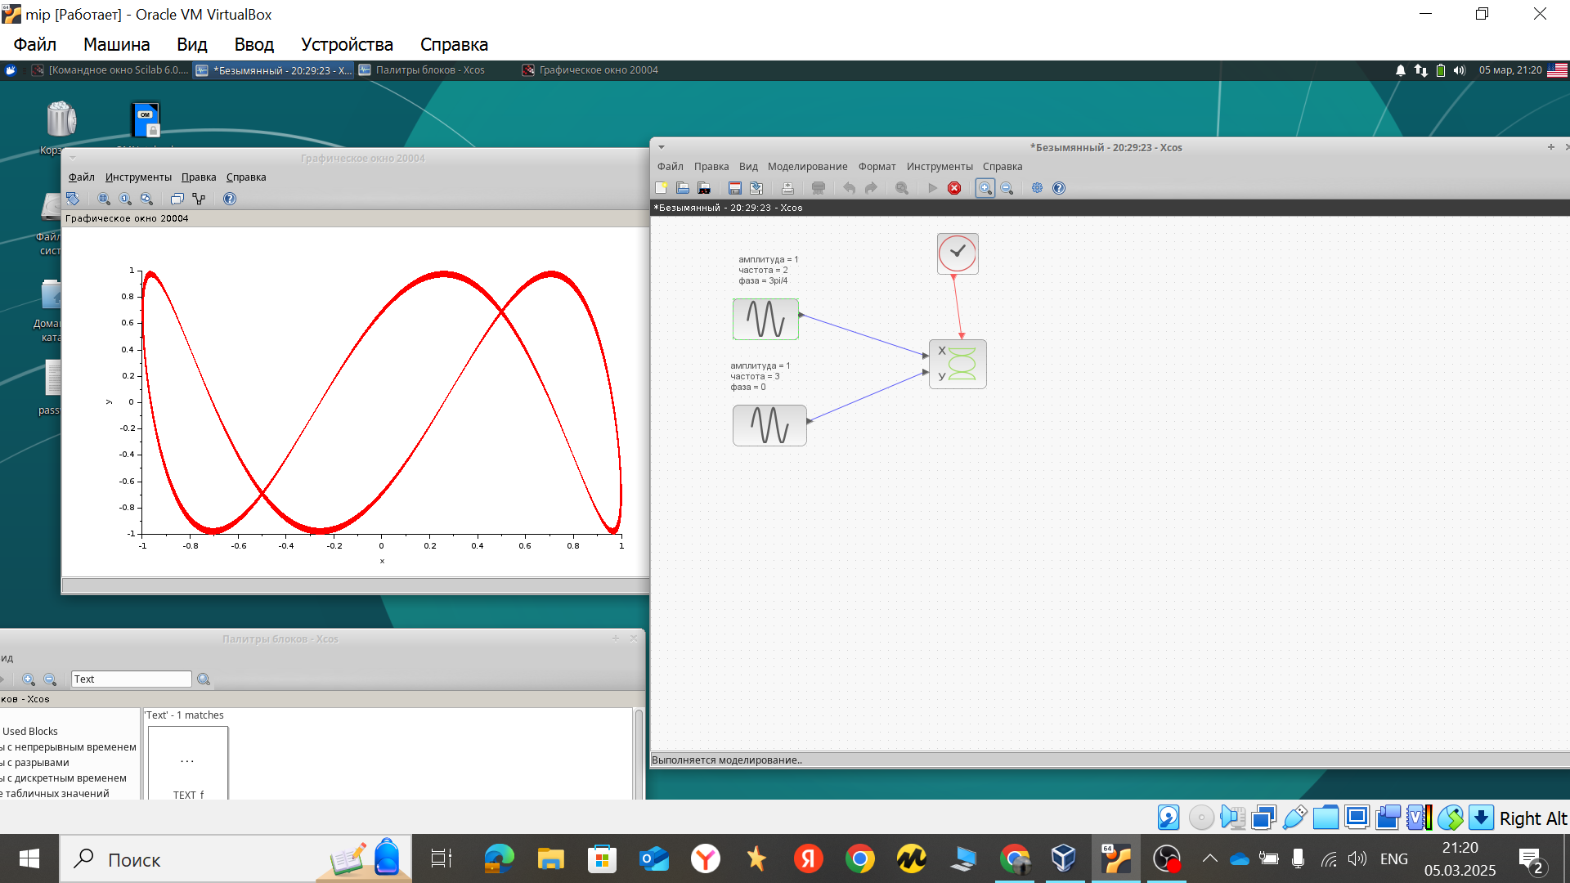

Figure 14: Фигура Лиссажу: $A=B=1,a=2,b=6,δ=π/2$

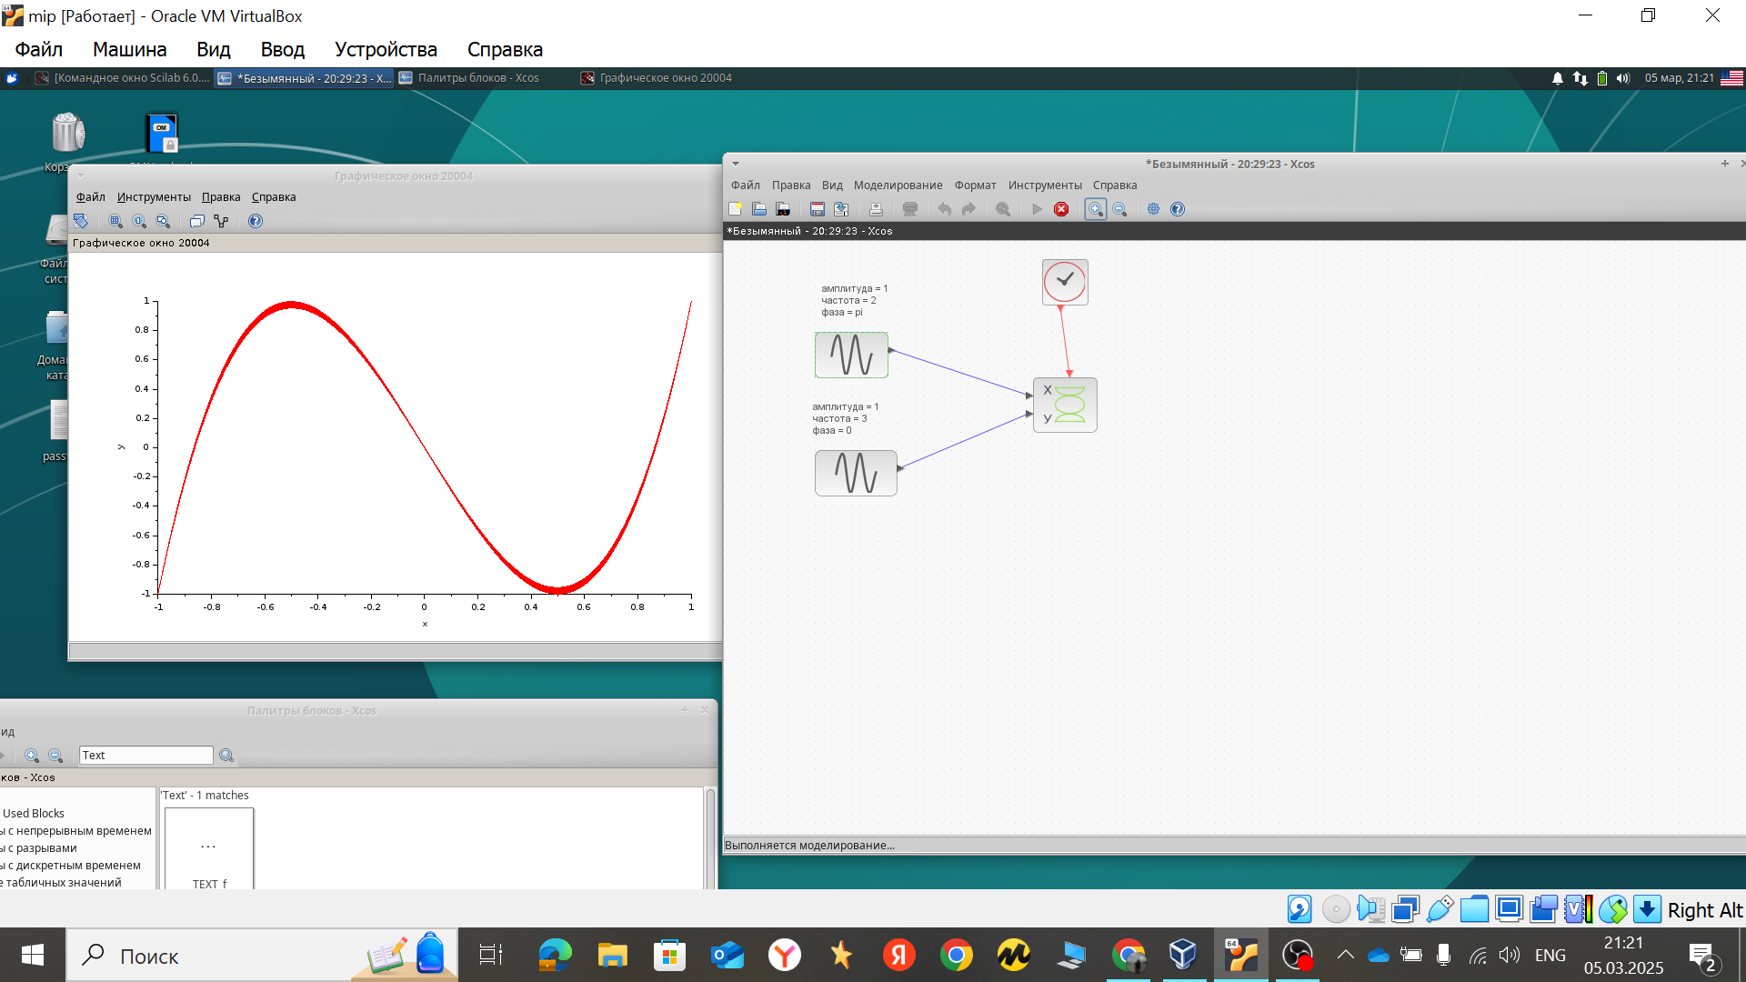

Figure 15: Фигура Лиссажу: $A=B=1,a=2,b=6,δ=3π/4$

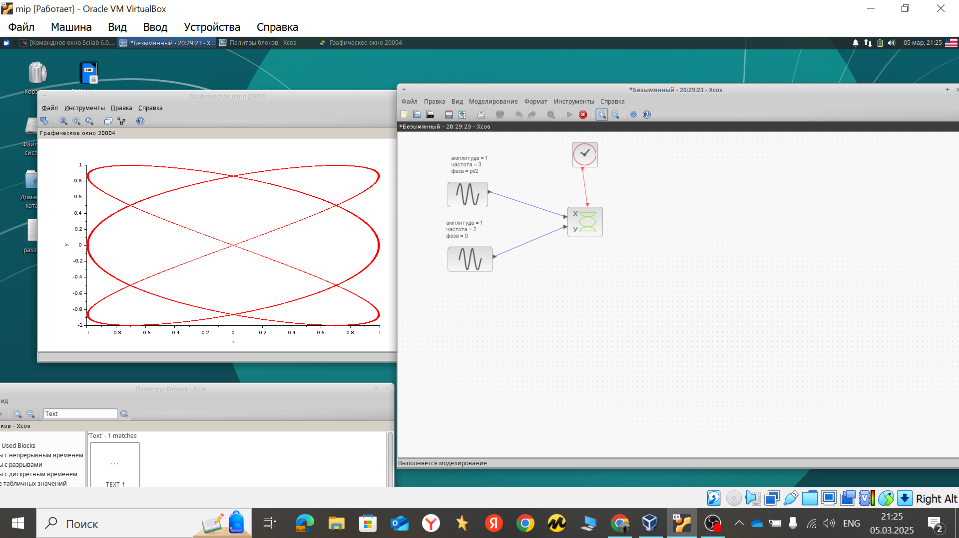

Figure 16: Фигура Лиссажу: $A=B=1,a=2,b=6,δ=π$

Выполнив моделирование получим следующий график фигуры Лиссажу при параметрах: $A=B=1,a=2,b=4,δ=0$ (рис. [17]). Меняя фазу в первом генераторе на $π/4; π/2; 3π/4; π;$ соответственно получим другие фигуры Лиссажу (рис. [18]-[21]).

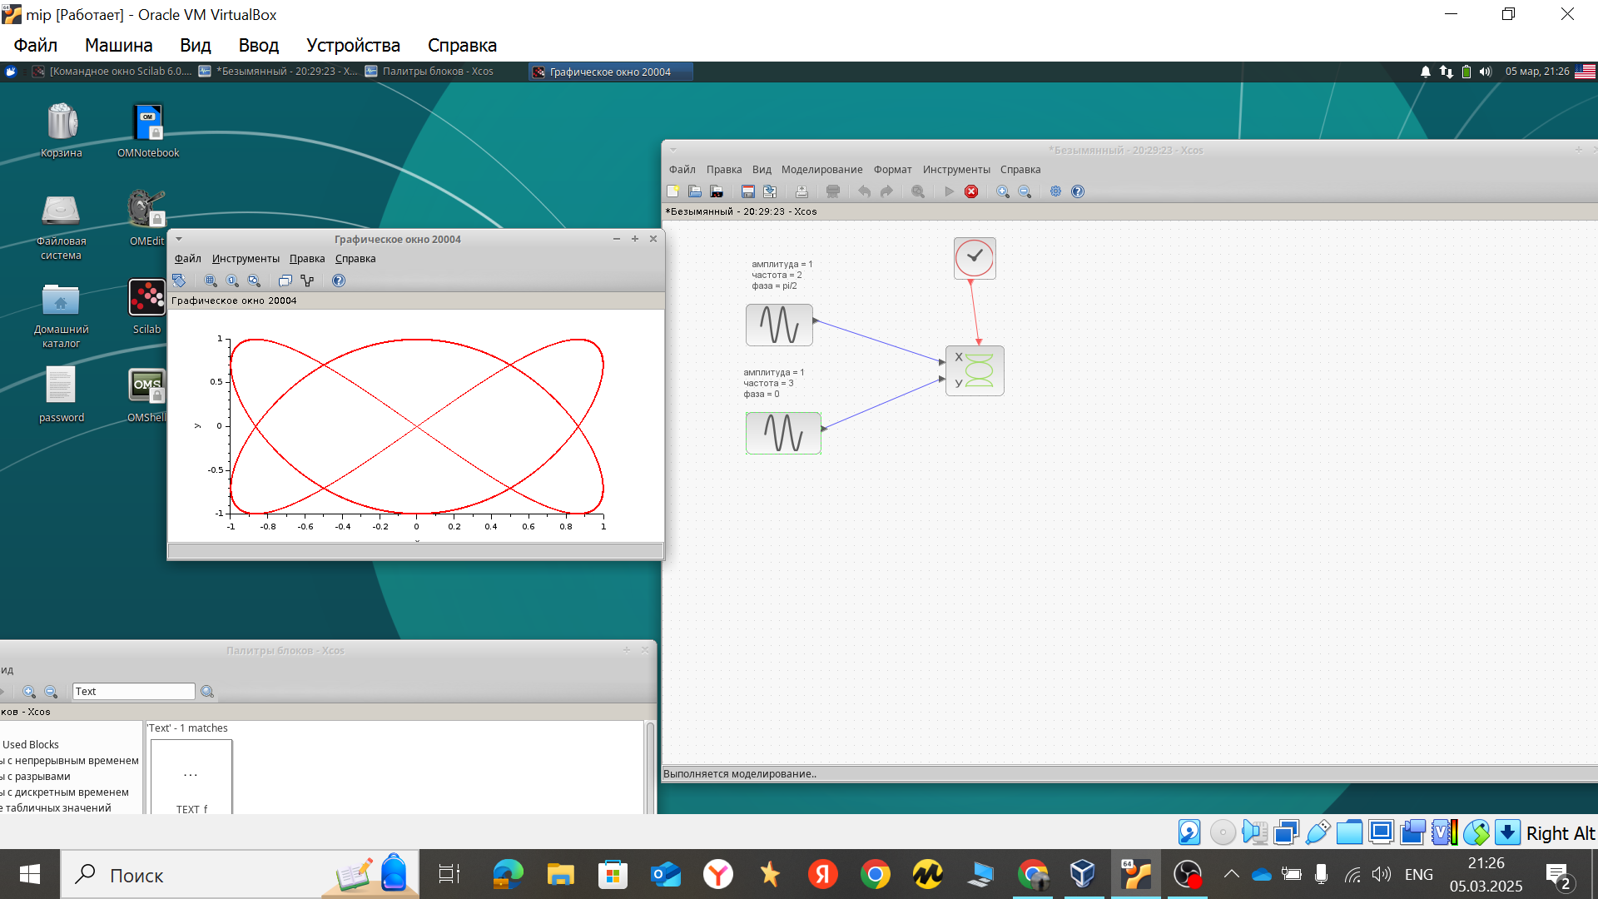

Figure 17: Фигура Лиссажу: $A=B=1,a=2,b=3,δ=0$

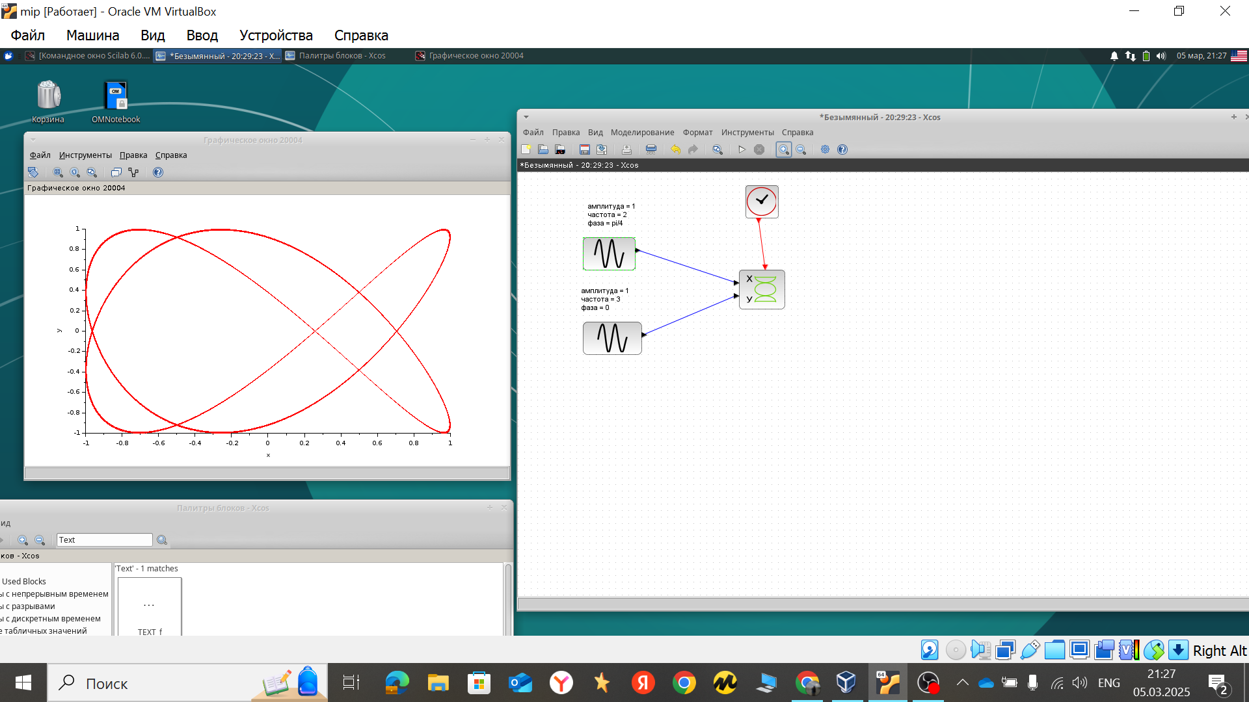

Figure 18: Фигура Лиссажу: $A=B=1,a=2,b=3,δ=π/4$

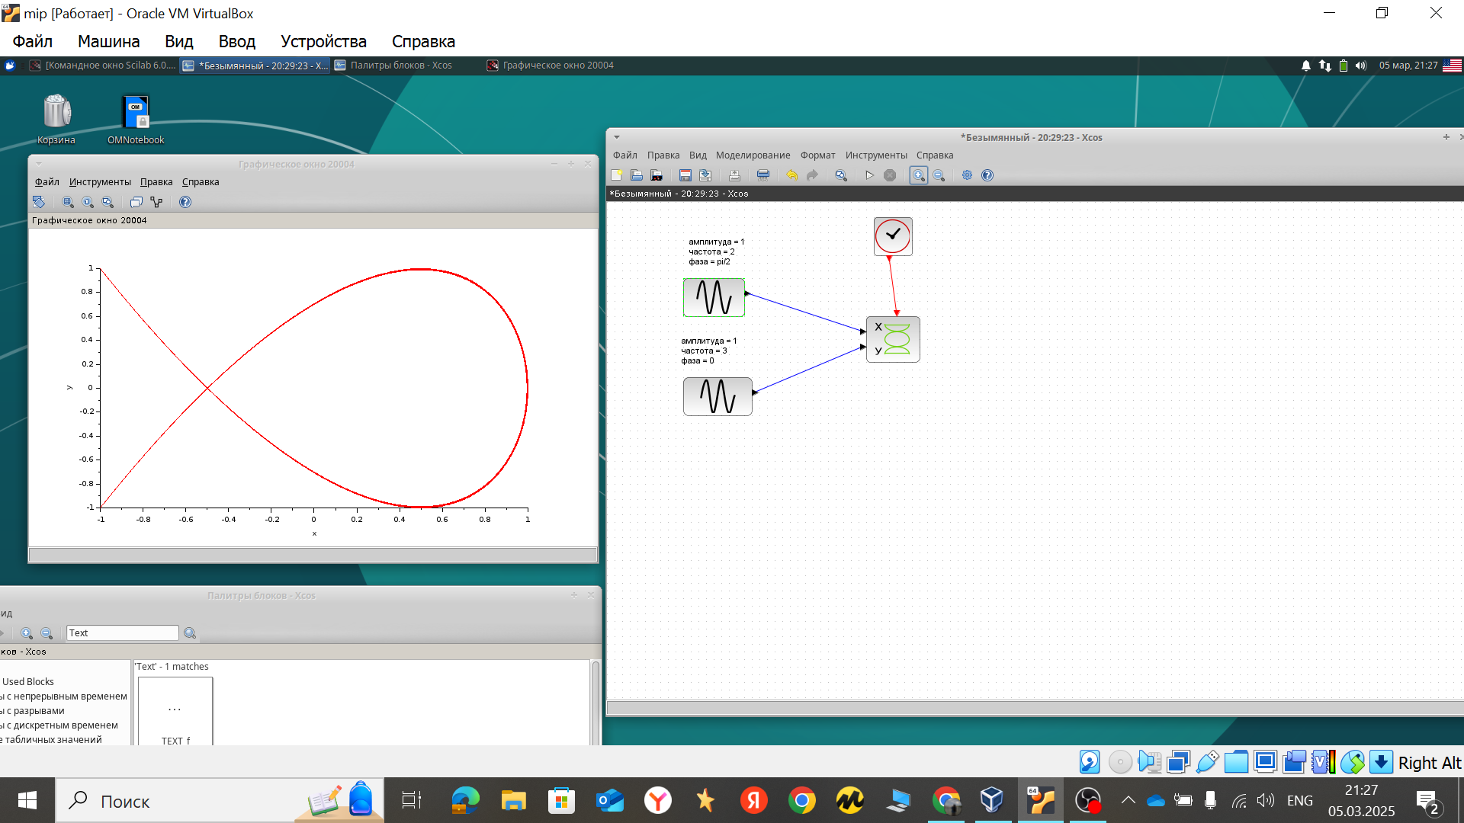

Figure 19: Фигура Лиссажу: $A=B=1,a=2,b=3,δ=π/2$

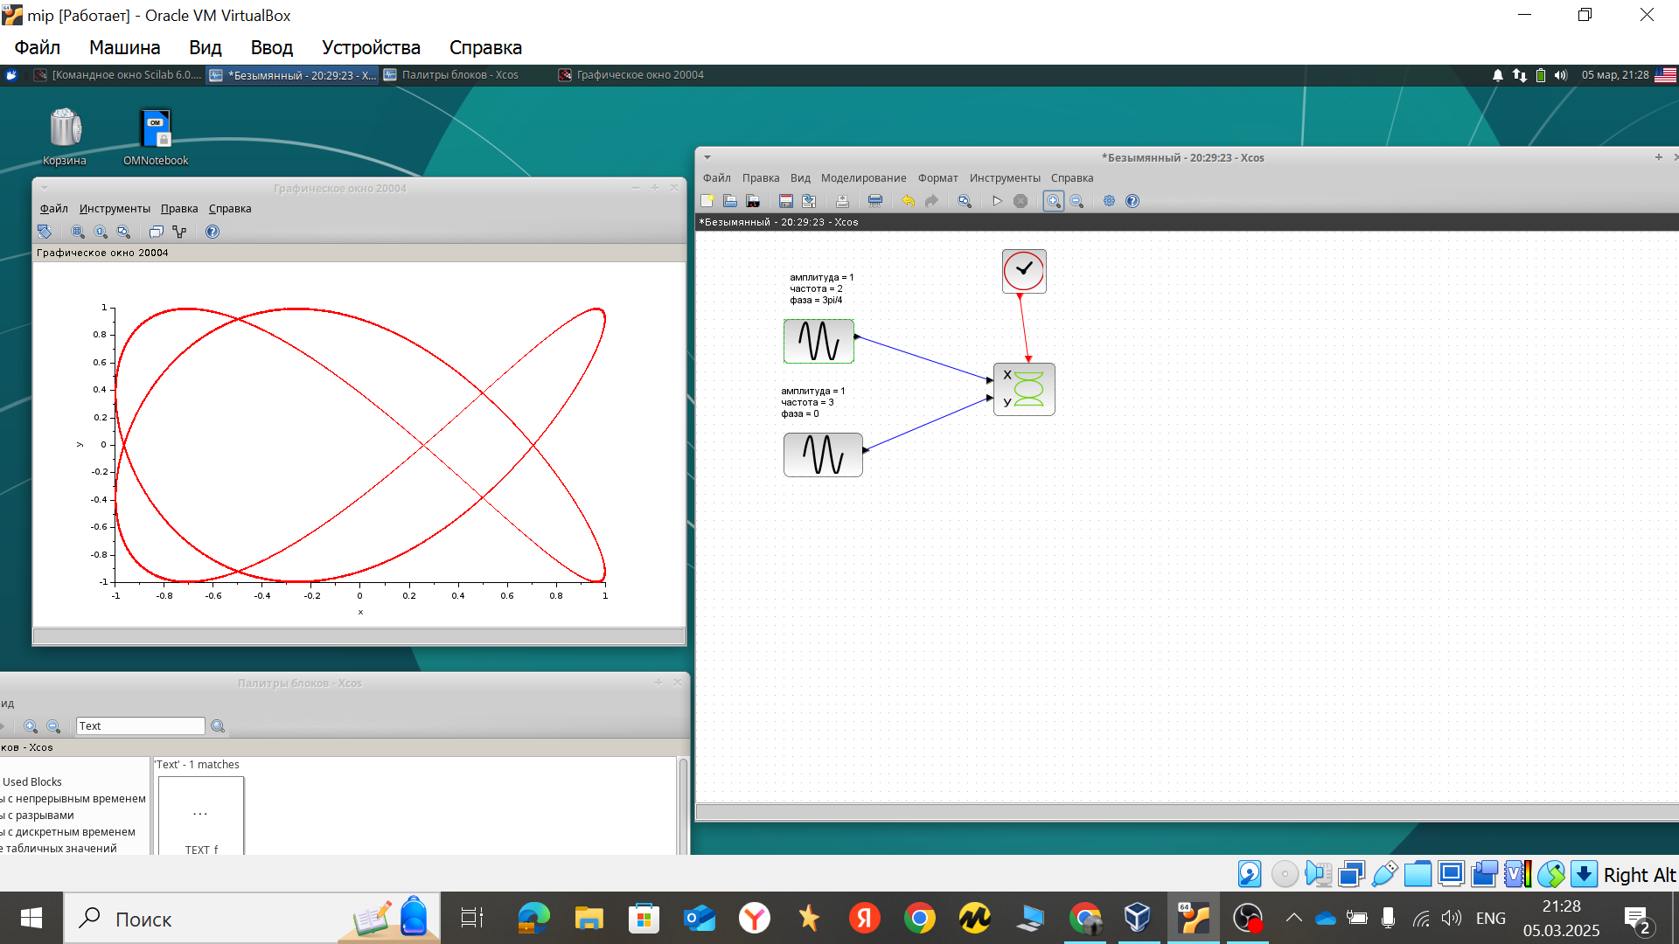

Figure 20: Фигура Лиссажу: $A=B=1,a=2,b=3,δ=3π/4$

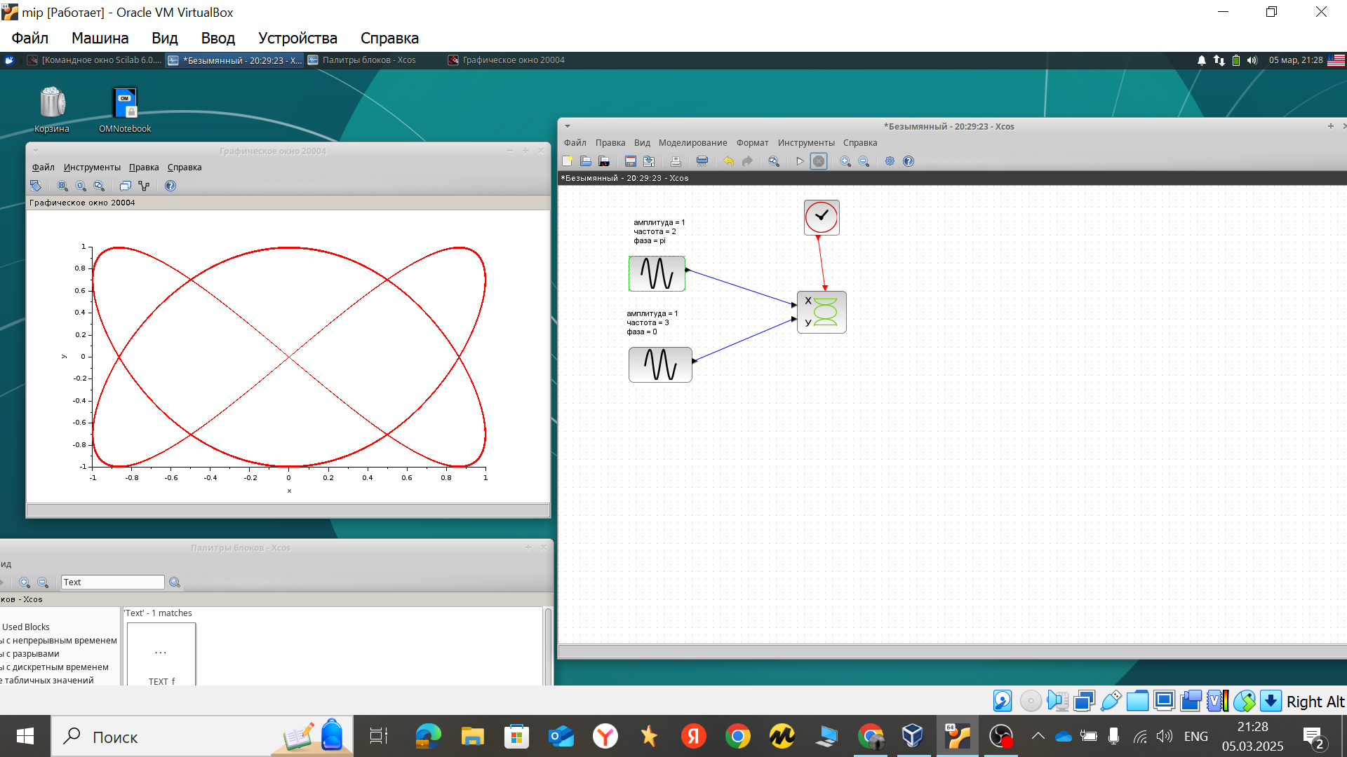

Figure 21: Фигура Лиссажу: $A=B=1,a=2,b=3,δ=π$

# 4 Выводы

В результате выполнения данной лабораторной работы я выполнила упражнение по ознакомлению с программой *xcos*.